1. 1.13 新千岁-札幌 大概率JR快速103号 1150yen

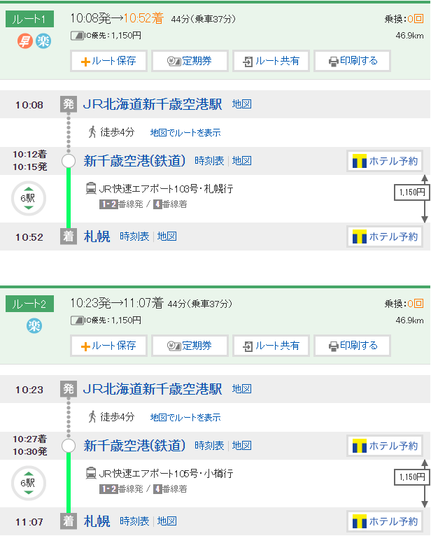

1. 1.15 札幌-二世谷 14:13 分出发 2420yen + 约2300yen taxi 到达时间约18点前后

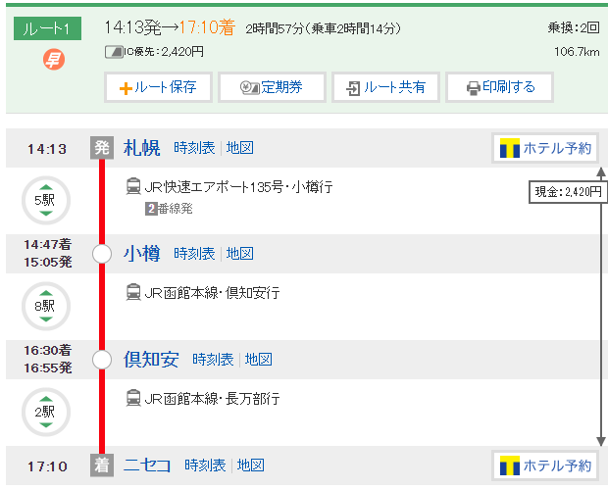

1. 1.17 二世谷-洞爷湖 12:52出发 可选两条线路 约2300taxi + 3050yen or 2420yen

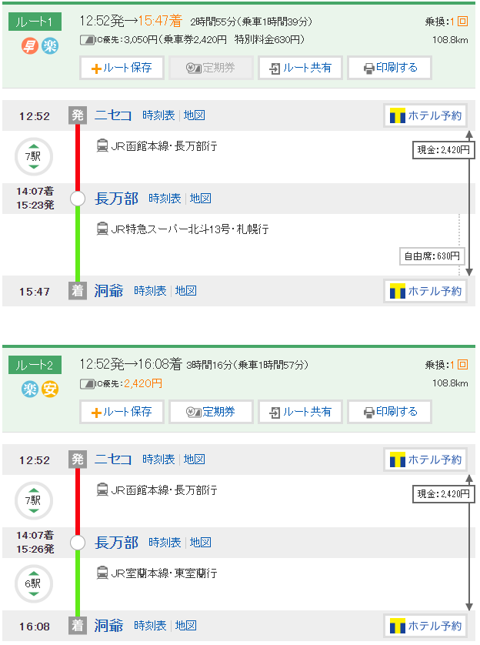

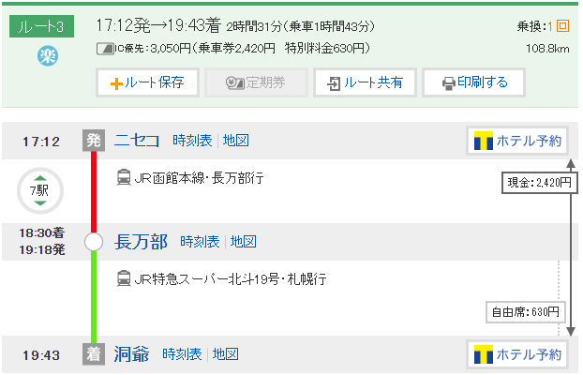

1. 1.18 洞爷湖-札幌 时间可选 5830yen

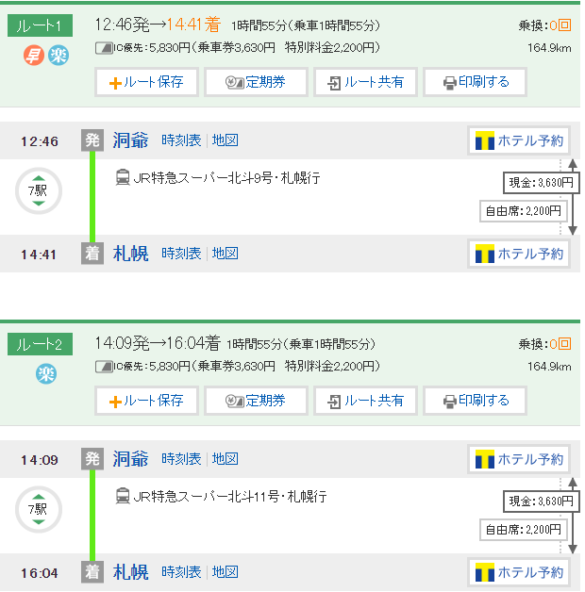

1. 1.19 札幌-新千岁 14:05 1150yen

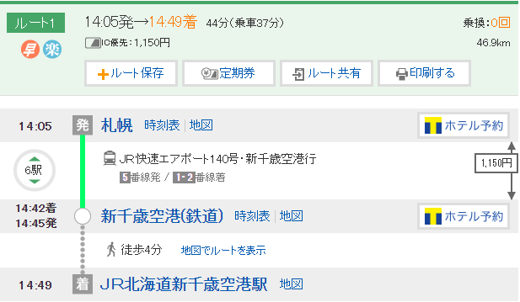

TOTAL: 1150+2420+800(taxi per person)+3050+800(taxi per person)+5830+1150 = 15200 yen/person